|  |  |
| --- | --- |
| **Matière** : **Mathématique** | **Professeur** : |
| **Niveau scolaire** : **1ér**  **année collège** | **Leçon** : **DROITES REMARQUABLES DANS UN TRIANGLE** |

|  |  |  |
| --- | --- | --- |
| **Les prérequis** | **Les compétences visées** | **Les propagations** |
| * Les opérations sur les nombres décimaux, les nombres entiers. * Les nombres fractionnaires. | * Construire les bissectrices, les hauteurs, les médiatrices d’un triangle ; en connaître une définition et savoir qu’elles sont concourantes. * Détermination de l’orthocentre d’un triangle. * Construction du centre du cercle circonscrit à un triangle. * Construction du centre du cercle inscrit dans un triangle. | * Toutes les leçons de la géométrie * Physique |

* **Contenu et structure de la leçon**

|  |  |
| --- | --- |
| 1. **Médiatrices** 2. ***Médiatrice d’un segment*** 3. ***Médiatrices d’un triangle*** 4. **Hauteurs d’un triangle**      1. **BISSECTRICES** 2. ***Bissectrice d’un angle*** 3. ***Bissectrice d’un triangle*** |  |

* **Les outils didactiques**
* **Manuel**
* **Tableau**
* **Des séries d’exercices**
* **Les instruments de géométrie (règle – l’équerre– compas)**

**Exercice d’application**

Construis le triangle ABC tel que AB= 9cm; BC= 8cm et AC=6,5 cm.

Construis ensuite le cercle circonscrit au triangle ABC.

1. **Médiatrices:**

***1. Médiatrice d’un segment***

**Définition**

**Exemple :**

(d) est la médiatrice du segment [AB] signifie

I est le milieu de [AB], I ∈ (d) et (d) ⊥ (AB)

**Propriété fondamentale :**

* Tous les points de la médiatrice sont **équidistants** des deux extrémités du segment.
* Si un point est **équidistance** des extrémités d’un segment, alors il appartient à la médiatrice de ce segment.

**Exemple :**

***Activité 1***

1. Tracer un segment [AB] et son milieu I.
2. Tracer la droit (d) perpendiculaire à (AB) en I

« la droite (d) est appelée la Médiatrice du segment [AB] »

1. Placer un point M sur (d). à l’aide du compas, comparer les distances MA et MB.

* Que remarque-t-on ?

**Evaluations**

**Activités**

**Le contenu de leçon**

**La** **médiatrice d’un segment est la droite perpendiculaire à ce segment en son milieu**

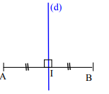

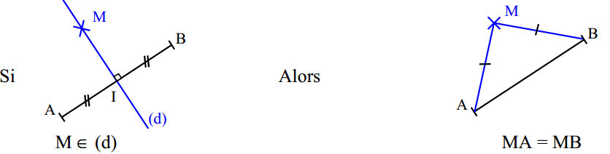

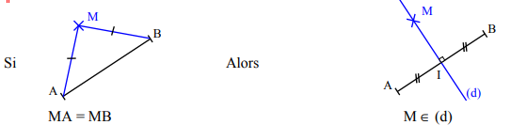

***Activité 2***

Tracer un triangle ABC

1. Tracer (d) et (d’), les médiatrices respectives de [AB]et [AC].
2. Soit O le point d’intersection de (d) et (d’).
3. Tracer le cercle (C) de centre O et de rayon OA.
4. Montrer que (C) passe par B et C.
5. En déduire que (d’’), la médiatrice de [BC] passe par O.

Le point O est appelé **le centre du cercle** **circonscrit** au triangle **ABC**

**Exercice d’application**

**Placez le point C tel que H soit l’orthocentre de ABC.**

***2. Médiatrices d’un triangle :***

**Définition**

**Exemple :**

**La droite (d) est une médiatrice**

**du triangle ABC**

**Propriété :**

Les médiatrices des cotés d’un triangle sont **concourantes**. Leur point de concours s’appelle **le centre du cercle** **circonscrit** au triangle.

**Exemple**

**Remarque :**

 Pour construire **le centre du cercle** **circonscrit**, il suffit de tracer deux médiatrices de ce triangle.

1. **Hauteurs d’un triangle**

**Définition**

**Evaluations**

**Le contenu de leçon**

**Activités**

**Les médiatrices d’un triangle sont les médiatrices des côtés de ce triangle.**



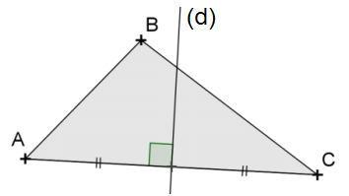

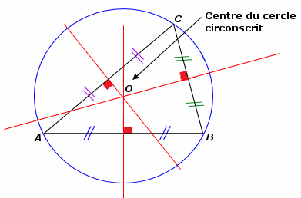

**Dans un triangle, une hauteur est une droite qui passe par un sommet et qui est perpendiculaire au côté opposé à ce sommet.**

***Activité 3***

Soit ABC un triangle quelconque.

1. Tracer la droite (d1) passant par A et perpendiculaire à la droite (BC).

(d1) est appelée la hauteur relative au côté [BC].

1. Trace les deux autres hauteurs du triangle ABC.

**Exemple :**

**Propriété :**

Les hauteurs d’un triangle sont concourantes, Leur point de concours s’appelle **l’orthocentre** du triangle.

**Exemple :**

*H* est l'orthocentre

dutriangle *ABC*

**Remarque :**

 Pour construire **l’orthocentre d’un triangle**, il suffit de tracer deux hauteursde ce triangle.

1. **BISSECTRICES**
2. ***Bissectrice d’un angle***

**Définition**



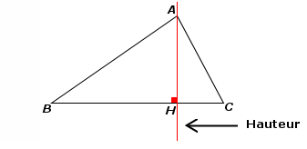

**Evaluations**

**Le contenu de leçon**

**Activités**

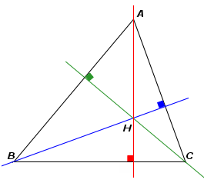

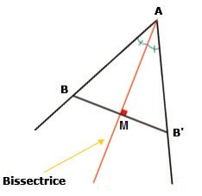

**Exemple :**

La demi-droite [AM)

Est la bissectrice de

l’angle $\hat{BAB'}$

**Propriété :**

Si un pont appartient à la bissectrice d’un angle, alors il est équidistant des côtés de cet angle.

**Exemple :**

le point M appartient à

la bissectrice de l’angle $\hat{HAH'}$

donc MH = MH’

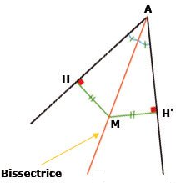

***Activité 4***

1. A l’aide d’un rapporteur,

mesurer les angles $\hat{BAB^{'} }$, $\hat{BAM}$ et $\hat{B'AM}$.

1. a) que peut- on dire des mesures des angles $\hat{BAM}$ et $\hat{B'AM}$.

b) que peut- on dire des mesures des angles $\hat{BAB^{'} }$ et $\hat{BAM}$.

La demi-droite [AM) est appelée la bissectrice de l’angle $\hat{BAB'}$

**Le contenu de leçon**

**Activités**

**Evaluations**

**Exercice d’application**

Construis un triangle ABC.

Construis ensuite le cercle inscrit au triangle ABC.

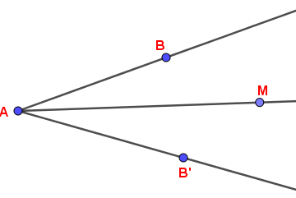

***Activité 5***

1. Tracer un triangle ABC.
2. Construire les trois bissectrices du triangle ABC.

On appelle I le point d’intersection de ces bissectrices.

Soit E, F et K les projections orthogonales de I sur [AB], [AC] et [BC] respectivement.

1. Tracer le cercle de centre I er qui passe par E.

* Que remarque-t-on ?

Le point I est appelé **le centre du cercle inscrit** dans le triangle ABC.

1. ***Bissectrice d’un triangle***
2. **Définition**

**Propriété :**

Les trois bissectrices d’un triangle sont concourantes. Leur point d’intersection est **le centre du cercle inscrit** dans le triangle.

**Exemple :**

**Remarque :**

 Pour construire **le centre du cercle inscrit**, il suffit de tracer deux bissectrices de ce triangle.

**Evaluations**

**Le contenu de leçon**

**Activités**

Une bissectrice d’un triangle est une bissectrice de l’un de ses angles.

